VOYAGE SCOLAIRE DU 18 AU 23 MARS
Destination : Sicile
Logement : Hôtels 3*
Transport : Vols réguliers Alitalia.
18 mars
AZ159 Bruxelles 11h25 – Rome 13h30
AZ1741 Rome 14h40 – Catane 16h00
23 mars
AZ1730 Catane 13h10 – Rome 14h30
AZ160 Rome 15h20 – Bruxelles 17h35
Programme :
1e jour : 18/03/2018 Envol vers la Sicile. Arrivée à l’aéroport de Catane et transfert vers l’ hôtel à Letojanni. Logement.

2e jour : 19/03/2018 Petit déjeuner. Excursion à Syracuse. Dîner et logement à Letojanni.
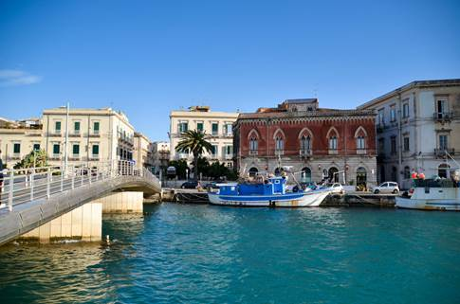
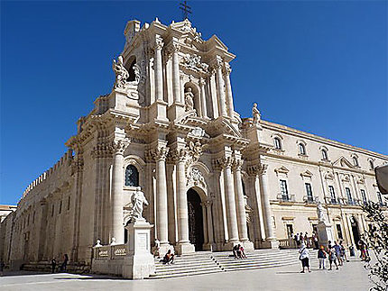

3e jour : 20/03/2018 Petit déjeuner. Excursion à l’Etna et à Taormina. Dîner et logement à Letojanni.
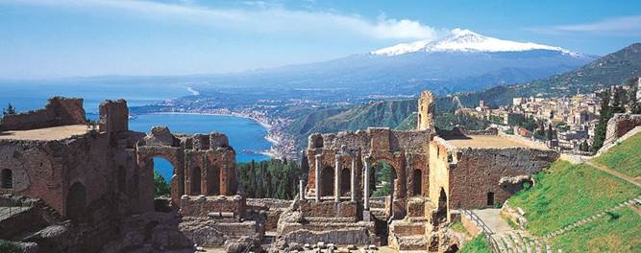

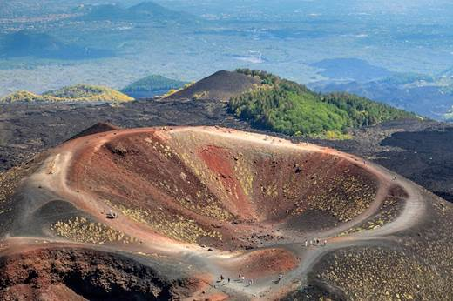

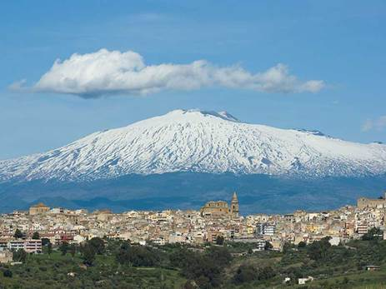

4e jour : 21/03/2018 Petit déjeuner. Départ vers Piazza Armerina. Visite de la Villa Romaine. Déjeuner libre. Continuation vers Agrigente. Visite de la Vallée des Temples. Dîner et logement à Agrigente.
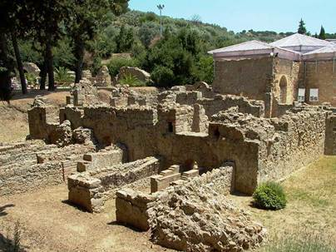

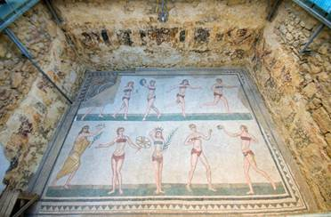

5e jour : 22/03/2018 Départ vers Selinunte. Visite de la zone archéologique. Déjeuner libre. Après-midi relax à la Scala dei Turchi. Dîner et logement à Agrigente.
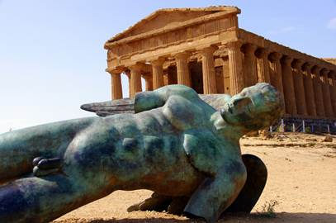
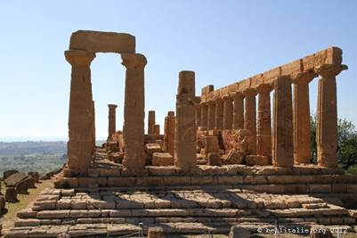
6e jour : 23/03/2018 Petit déjeuner. 08h00 : Transfert vers l’aéroport de Catane. Vol retour vers la Belgique.
Prix par personne : 640 €
Compris dans le prix : Les vols aller-retour avec Alitalia, les taxes d’aéroport, les transferts en car tout au long de votre voyage, 5 nuits en demi-pension en chambres triples/quadruples, les services d’un guide pour les visites de Syracuse (1/2j), Etna/Taormina (1j), Piazza Armerina (2h), Agrigente (2-3h) et Selinunte (2h), les écouteurs pendant tout le circuit ; l’assurance annulation, les taxes et la TVA.

- 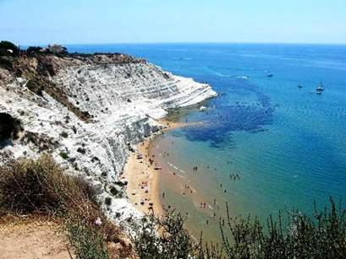

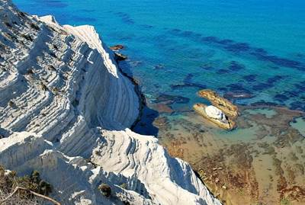

Professeur accompagnant: Anne Müller-Dorn

